Je m’appelle:_____________________________________________ La date: ____________________________________________________________
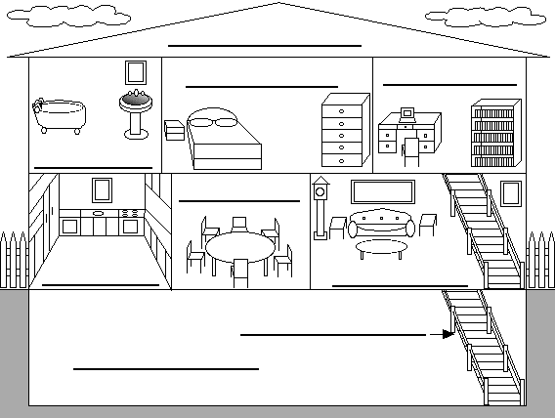
Les Pièces de la Maison

le salon
le bureau
le grenier
le sous-sol
la cuisine
la salle de bain(s)
la salle à manger
la chambre à coucher
l’escalier

